.

(oznaczenie pracodawcy)

KLAUZULA INFORMACYJNA
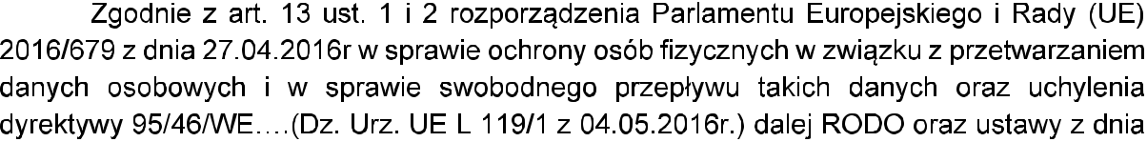

m zakresie krajowych

Administratorem Pana/Pani danych osobowych jest firma..............................

..............................................................
.............. ... .

.
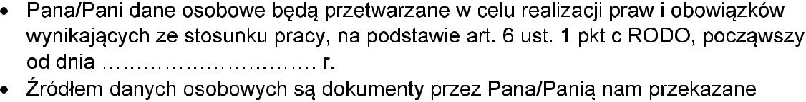

dobrowolnie i wytworzone w trakcie trwania stosunku pracy.
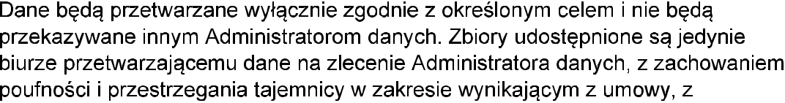

za

a zgody w dowolnym momencie bez
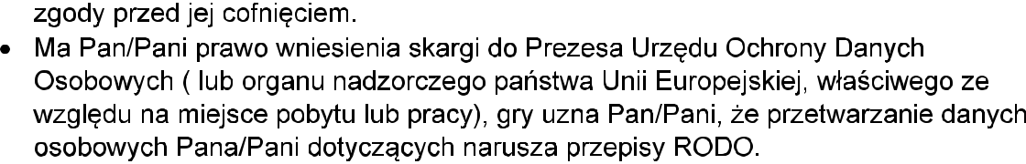

.....................................................

(podpis pracodawcy lub osoby

(potwierdzenie pracownika

